Введение

Данная пояснительная записка посвящена разработке front-end части главной страницы сайта интернет-магазина сантехники «PROMARKET». Актуальность проекта обусловлена активным развитием электронной коммерции и высокой востребованностью интернет-магазинов, предоставляющих пользователям возможность быстро и удобно приобретать спортивные товары через сеть Интернет. Современный веб-ресурс должен обеспечивать удобную навигацию, привлекательный внешний вид и корректное отображение на различных устройствах.
Разрабатываемый программный продукт представляет собой адаптивную главную страницу интернет-магазина спортивных товаров, предназначенную для информирования пользователей об ассортименте продукции, специальных предложениях и преимуществах магазина. Интерфейс сайта ориентирован на удобное взаимодействие пользователей с каталогом товаров, поиск необходимой информации и быстрое ознакомление с основными разделами интернет-магазина.
Практическая значимость проекта заключается в создании современного пользовательского интерфейса с использованием технологий HTML, CSS и Bootstrap. Реализация проекта позволяет обеспечить корректное отображение сайта на персональных компьютерах, планшетах и мобильных устройствах, а также повысить удобство взаимодействия пользователей с веб-ресурсом.
Особое внимание в проекте уделено адаптивности интерфейса, удобству навигации и визуальному оформлению элементов страницы. На сайте реализованы адаптивная сетка размещения контента, навигационное меню, карточки товаров, пользовательские формы, модальные окна и другие интерактивные элементы, обеспечивающие комфортное использование веб-ресурса.
Далее приведено краткое описание разделов пояснительной записки.
Раздел «Анализ задачи» содержит описание постановки задачи и инструментов разработки.
В разделе «Проектирование задачи» описаны стайлгайд, цветовая палитра сайта, типографика, навигация сайта, использованные иконки, кнопки и поля ввода, компоненты, пользовательские формы, модальные окна и уведомления.
«Реализация» – это раздел, в котором описываются руководство программиста и спецификация файлов проекта.
В четвертом разделе «Тестирование» приведено описание процесса тестирования, а также статистика по выявленным ошибкам.
В разделе «Применение» описан способ открытия и просмотра сайта.
В заключении подведены итоги по разработке front-end части главной страницы сайта интернет-магазина спортивных товаров «GreaTime».
В разделе «Список использованных источников» приведён список источников, использованных при разработке проекта.
В «Приложении А» приведена модульная сетка для персонального компьютера.
В «Приложении Б» приведён листинг ручной вёрстки проекта.
В «Приложении В» приведён листинг вёрстки проекта с использованием Bootstrap 5.
В «Приложении Г» представлены тест-кейсы.

1 Анализ задачи
1.1 Постановка задачи

На учебную практику по WEB-программированию была поставлена задача по вёрстке шаблона по макету из Figma на тему: «Интернет-магазин сантехники PROMARKET».
Требуется сверстать главную страницу сайта по макету, предоставленному в виде Figma-ссылки:
https://www.figma.com/design/MIdBrEgdxb3lrkDWZwdyMc/promarket--Copy-?node-id=0-1&p=f&t=bnP6QNRgFnNwWlK0-0
Главная страница должна быть свёрстана с учётом просмотра её на различных устройствах с разными разрешениями экрана, то есть иметь адаптивную вёрстку для просмотра на компьютере, планшете и мобильном устройстве.
Также должен быть составлен документ, который содержит список элементов и правил, подходящих под стилистику конкретного сайта, – стайлгайд. Стайлгайд представляет собой документ, содержащий набор стандартов и требований, обязательных к соблюдению при разработке интерфейса сайта. Ключевое назначение стайлгайда заключается в создании единого стилистического и оформительского однообразия.
На основании данных из Figma стайлгайд должен включать в себя следующие разделы:
- логотип;
- цветовая палитра;
- типографика;
- сетка и отступы;
- навигация, меню;
- иконки;
- кнопки, поля ввода;
- компоненты;
- пользовательские формы;
- модальные окна, алерты и уведомления.
После завершения составления стайлгайда и вёрстки макета необходимо выполнить стилизацию отдельных элементов макета с помощью CSS в соответствии со следующими критериями:
- hover-эффекты;
- оформление гиперссылок;
- тени;
- оформление изображений;
- оформление (стилизация) пользовательских форм;
- трансформации;
- анимация и переходы;
- декоративные элементы;
- адаптивное поведение блоков;
- любые другие эффекты, соответствующие стилистике макета.
Далее необходимо добавить в свёрстанный шаблон главной страницы интерактивные и динамические элементы. При их разработке используются возможности Bootstrap 5 в соответствии со следующими критериями:
- навигационная панель;
- выпадающее меню;
- выезжающая панель корзины (Offcanvas);
- ScrollSpy;
- модальное окно обратной связи;
- Toast-уведомление;
- Tooltip;
- Popover;
- Accordion;
- Carousel.
Интерактивные элементы должны соответствовать общей стилистике сайта, использовать фирменные цвета, сохранять адаптивность интерфейса и корректно функционировать на различных устройствах.

1.2 Инструменты разработки

Для вёрстки данного шаблона макета выбрана среда Microsoft Visual Studio Code со следующими установленными расширениями: Auto Rename Tag, Russian Language, HTML CSS Support, Live Server, CSS Peek, Prettier, Mithril Emmet. Также для дальнейшей работы с проектом потребуются Figma и GitHub, css framework-bootstrap 5.
Microsoft Visual Studio Code – редактор исходного кода. Позиционируется как лёгкий редактор кода для кроссплатформенной разработки веб- и облачных приложений. Имеет широкие возможности для кастомизации: пользовательские темы, сочетания клавиш и файлы конфигурации.
Figma – онлайн-сервис для разработки интерфейсов и прототипирования с возможностью организации совместной работы в режиме реального времени.
GitHub – крупнейший веб-сервис для хостинга IT-проектов и их совместной разработки.
При вёрстке данного шаблона макета будет использован персональный компьютер со следующими характеристиками:
- процессор Ryzen 7 PRO 4750U
- объём оперативной памяти 16 GB;
- объём места на жёстком диске 512 GB;
- ОС Windows 11 Pro.

2 Проектирование
2.1 Гайд по стилю
2.1.1 Логотип и сетка

1 Логотип представлен PNG изображением.
- В шапке логотип расположен по левой части основного блока.
- В подвале логотип находится в нижнем информационной колонке.
- Цвет в шапке: #E1EEFB; цвет в подвале: #FFFFFF.


Рисунок 1 - Логотип
2 Цветовая палитра
Таблица 1 – Цветовая палитра
Цвет | Назначение
#FFFFFF | Основной фон, цвет текста подвала
#F2F2F2 | Фон быстрой навигации
#000000 | Заголовки, фон подвала
3 Типографика
Основной шрифт интерфейса: Montserrat
Таблица 2 - Типографика
Элемент | Шрифт | Размер
Шапка | Montserrat | 16px
Блок образования под шапкой | Montserrat | 36px
Подтекст | Montserrat | 24px
Заголовки | Montserrat | 30px
Подтекст отзывы | Montserrat | 16px
Заголовки подвала | Montserrat | 21px

4 Сетка и отступы

Таблица 3 - Сетка и отступы
Устройство | Контейнер | Правила сетки
Десктоп | 1540 | Направления: 1 колонка (5 карточек в 1 ряд);  Статьи: 1 колонка( 4 карточки в 1 ряд).
Планшет | 720px | Пропорциональное масштабирование (резиновая верстка)
Телефон | до 480px | Контейнер с отступами 16px по бокам; все сетки перестраиваются в 1 колонку.

5 Навигация и меню
  - Шапка (Header): Cодержит логотип (слева), интерактивные ссылки категорий («Оплата», «Доставка», «Поставщики» и т.д.), иконки мессенджеров, номер телефона и кнопки «Бренды», «Акции», «Каталог товаров».
  - Подвал (Footer): Развернутая карта сайта со ссылками, дублированием основных категорий, контактами и правовой информацией, временем работы.
  - На планшетной версии навигация сохраняется в сжатом виде, а на мобильных устройствах скрывается в адаптивное бургер-меню.
  - Обычный цвет ссылок на светлом фоне: #000000. При наведении (hover) применяется легкое изменение прозрачности или плавное подчеркивание.
6 Иконки
- Иконки мессенджеров в шапке: Кабинет, Понравившиеся товары и Корзина:

Рисунок 2 – Иконки
7 Кнопки и поля ввода


Рисунок 3 – Кнопки быстрого доступа.

Рисунок 4 – Кнопка заказать звонок


Рисунок 5 – Кнопка Города
Рисунок 6 – Строка поиска


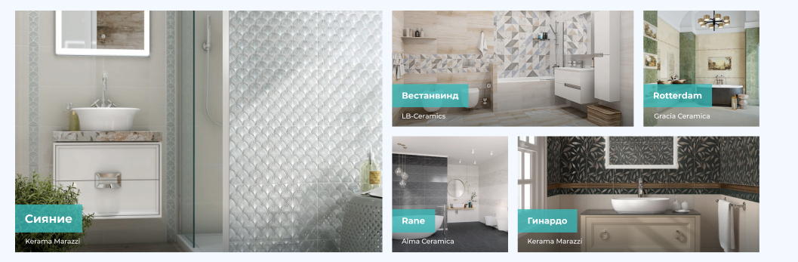
Рисунок 7 – Блок “Информации”

Рисунок 8 – Блок “Коллекции и продажи”

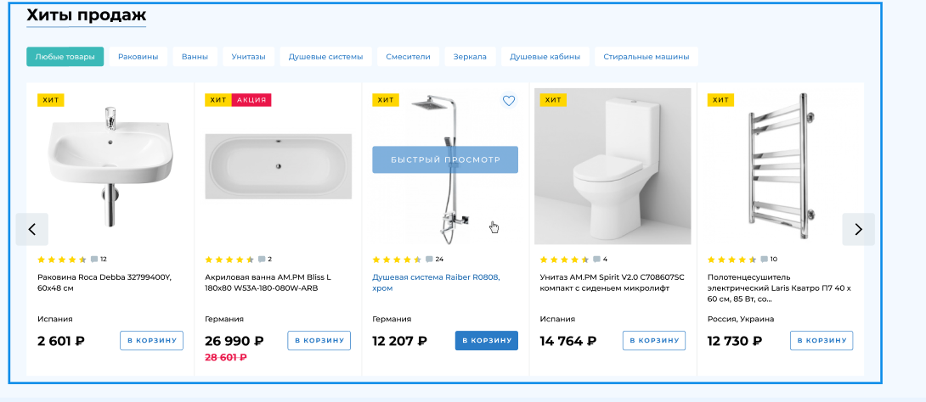
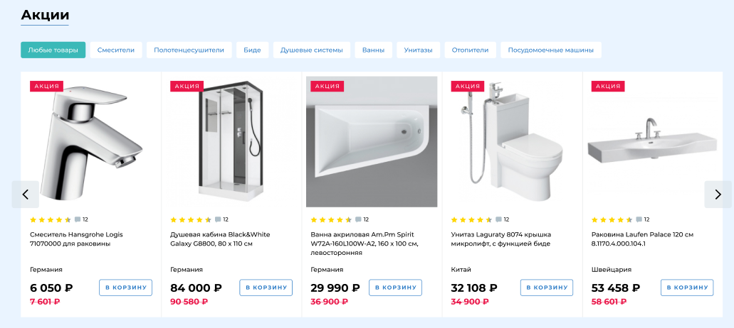
Рисунок 9 – Блок “Хиты продаж”

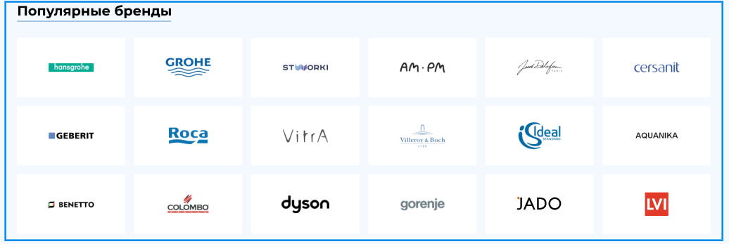
Рисунок 10 – Блок “Акции”

Рисунок 11 – Блок “Популярные бренды”

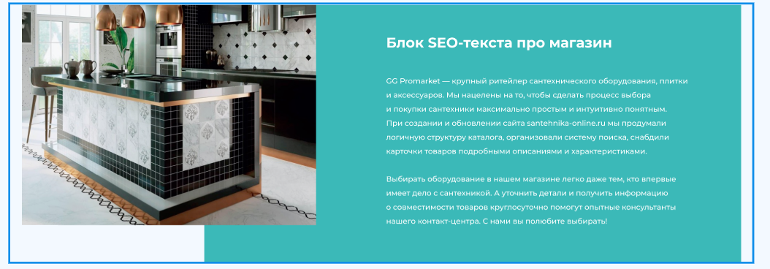
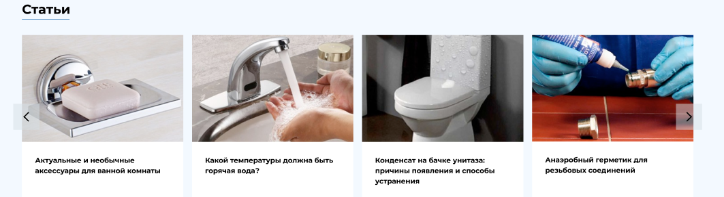
Рисунок 12 – Блок “Статьи”
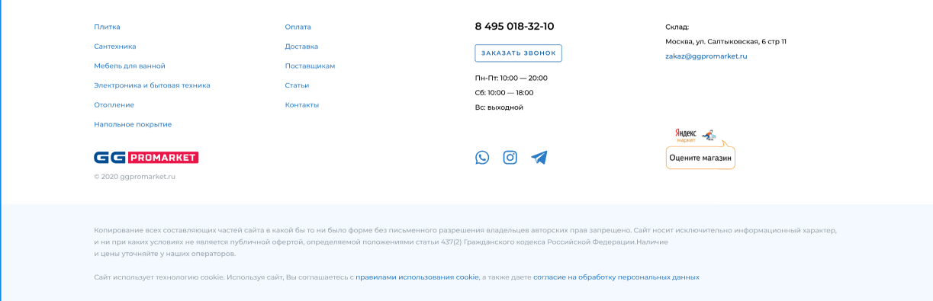
Рисунок 13 – Блок “Текст про магазин”
Рисунок 13 – Блок “Подвал сайта“

3 Реализация
3.1 Руководство программиста (ручная верстка с использованием flex/grid)

Вёрстка главной страницы интернет-магазина спортивных товаров «PROMARKET» базировалась на технологиях CSS Flexbox и CSS Grid Layout. Использование данных технологий позволило создать адаптивный интерфейс, обеспечивающий корректное отображение контента на персональных компьютерах, планшетах и мобильных устройствах. Для обеспечения адаптивности сайта дополнительно использовались медиазапросы, а для повышения удобства взаимодействия с пользователем были реализованы анимации, переходы и различные визуальные эффекты.
Технология CSS Grid применялась для построения основных сеток страницы, тогда как Flexbox использовался для выравнивания элементов внутри отдельных блоков интерфейса.
Блок «Верхняя панель». Для построения верхней информационной строки использована технология CSS Grid Layout, позволяющая распределить элементы по трём колонкам: местоположение пользователя, навигационное меню и контактный телефон.

.top-line__inner {
display: grid;
grid-template-columns: 1fr auto 1fr;
align-items: center;
gap: 24px;
}

Навигационное меню внутри верхней панели реализовано с использованием технологии Flexbox.

.top-menu {
display: flex;
align-items: center;
justify-content: center;
gap: 34px;
}

Для мобильных устройств реализовано адаптивное бургер-меню, которое отображается при уменьшении ширины экрана.
Блок «Коллекция и плитки». Для размещения кнопки каталога, строки поиска и пользовательского меню использована сеточная структура CSS Grid.

.search-line__inner {
display: grid;
grid-template-columns: 164px minmax(250px, 1fr) auto;
align-items: center;
gap: 18px;
}

Блок пользовательских действий реализован с использованием Flexbox.

.user-actions {
display: flex;
gap: 30px;
align-items: center;
}

Блок «Хиты продаж». Секция категорий товаров реализована на основе CSS Grid Layout. Использование сетки позволяет автоматически изменять количество колонок в зависимости от ширины экрана.

.assortment {
display: grid;
grid-template-columns: repeat(5, 1fr);
gap: 20px;
}

Карточки категорий дополнены визуальными эффектами и анимациями при наведении курсора.
Блок «Акции». Для размещения карточек товаров используется многоколоночная сетка CSS Grid.

.products {
display: grid;
grid-template-columns: repeat(4, 1fr);
gap: 26px;
}

Внутренняя структура нижней части карточки товара построена с использованием Flexbox.

.product__bottom {
display: flex;
align-items: center;
justify-content: space-between;
}

Карточки товаров содержат изображения, рейтинги, цены и кнопки добавления товаров в корзину. Для улучшения пользовательского опыта реализованы hover-эффекты, тени и плавные переходы.
Блок «Бренды». Размещение карточек преимуществ выполнено на базе CSS Grid Layout.

.benefits__grid {
display: grid;
grid-template-columns: repeat(4, 1fr);
gap: 54px 56px;
}

Карточки преимуществ дополнены декоративными элементами и визуальными эффектами.
Блок «Статьи». Для построения формы подписки использован Flexbox.

.price-request form {
display: flex;
overflow: hidden;
}

В оформлении данного блока используются градиенты, декоративные элементы и стилизованные поля ввода.

.price-request__box {
background: linear-gradient(135deg,
var(--soft-blue), #4174cb);
}

Блок «О магазине». Логотипы производителей размещены в адаптивной сетке CSS Grid Layout.

.brands__grid {
display: grid;
grid-template-columns:
1.25fr 1fr 1fr 1.05fr;
gap: 34px 92px;
}

Для логотипов реализованы дополнительные эффекты трансформации и изменения внешнего вида при наведении курсора.
Блок «Подвал сайта». Подвал содержит информацию о компании, контактные данные, ссылки для различных категорий пользователей и элементы социальных сетей. Для построения структуры подвала использована технология CSS Grid Layout.

.footer__grid {
display: grid;
grid-template-columns:
1.35fr 1fr 1fr 1fr 1.5fr;
gap: 44px;
}

3.2 Спецификация файлов проекта (flex/grid)

Таблица 5 – Спецификация файлов проекта(flex/grid)
Имя корневой папки | Имя папки | Имя файла | Назначение
PRACTICE | ZD 3-4 | styles.css  index.html | Html-файл и файл со стилем, сверстанные с помощью flex/grid
PRACTICE | fonts | *.ttf, *.otf | Шрифты
PRACTICE | img | *.png, *.svg | Изображения

3.3 Руководство программиста (фреймворк bootstrap 5)

Вёрстка главной страницы интернет-магазина спортивных товаров «PROMARKET» в задании 6 выполнялась с использованием фреймворка Bootstrap. Использование Bootstrap позволило создать адаптивную HTML-структуру страницы за счёт контейнеров, строк, колонок, готовых классов выравнивания и интерактивных компонентов. Основная разметка строилась с помощью классов container, row, col, row-cols-*, d-flex, align-items-center, justify-content-* и g-*.
Блок «Верхняя панель». Для построения верхней информационной строки использована сетка Bootstrap. Элементы размещаются внутри контейнера и стро и row.
<div class="top-line">
<div class="container">
<div class="row align-items-center justify-content-between gy-2 gx-4 top-line__inner">
Колонки внутри строки отвечают за город, навигационные ссылки и номер телефона.
<div class="col-12 col-lg-2 text-center text-lg-start">
<span class="city">Москва</span>
</div>
Блок«Шапка сайта». Для мобильных устройств реализовано бургер меню Bootstrap. При нажатии открывается скрываемый блок меню.
<button class="navbar-toggler" type="button" data-bs-toggle="collapse"
data-bs-target="#mainNavbarMenu">
<span class="navbar-toggler-icon"></span>
</button>
Само меню реализовано через компонент collapse.
<div class="collapse navbar-collapse" id="mainNavbarMenu">
<ul class="navbar-nav ms-auto align-items-lg-center gap-lg-2">
Блок«Выпадающее меню». Для раздела категорий используется компонент Bootstrap Dropdown.
<li class="nav-item dropdown">
<a class="nav-link dropdown-toggle" href="#" data-bs-toggle="dropdown">
Категории
</a>
<ul class="dropdown-menu">
Блок«Выезжающая корзина». Корзина реализована с помощью компонента Bootstrap Offcanvas.
<button class="btn widget-cart-btn" type="button"
data-bs-toggle="offcanvas"
data-bs-target="#cartOffcanvas">
Корзина
</button>
Разметка самой панели корзины:
<div class="offcanvas offcanvas-end" tabindex="-1" id="cartOffcanvas">
<div class="offcanvas-header">
<h5 class="offcanvas-title">Корзина</h5>
</div>
</div>
Блок «Поиск и пользовательские действия». Для размещения кнопки каталога, поиска и иконок пользователя используется Bootstrap-сетка.
<div class="row align-items-center justify-content-between gy-3 gx-3 search-line__inner">
Форма поиска оформлена через HTML-элементы формы и классы Bootstrap.
<form class="search-form input-group">
<input class="form-control" type="search" placeholder="Найти любимые товары">
<button class="btn search-btn" type="submit">Найти</button>
</form>
Блок «Коллекция и плитки ». Главный баннер реализован с помощью компонента Bootstrap Carousel.
<div id="heroCarousel" class="carousel slide" data-bs-ride="carousel">
<div class="carousel-inner">
Каждый слайд размещается в отдельном блоке carousel-item.
<div class="carousel-item active">
<img src="../img/promo-main-banner.png" class="d-block w-100" alt="Промо баннер">
</div>
Блок «Хиты продаж». Секция категорий товаров построена на адаптивной сетке Bootstrap.
<div class="row row-cols-1 row-cols-sm-2 row-cols-lg-5 g-4 assortment">
Каждая карточка категории размещается внутри колонки.
<div class="col">
<a class="category" href="#">
<img src="../img/cat-shoes.png" alt="Обувь">
<span class="d-flex align-items-center justify-content-center">Обувь</span>
</a>
</div>
Блок «Акции». Для карточек товаров используется адаптивная Bootstrap-сетка.
<div class="row row-cols-1 row-cols-sm-2 row-cols-lg-4 g-4 products">
Карточка товара размещается в колонке и оформляется как отдельный HTML-блок.
<div class="col">
<article class="product h-100">
Нижняя часть карточки товара содержит цену и кнопку добавления в корзину.
<div class="product__bottom d-flex align-items-center justify-content-between">
<p class="price">649 ₽</p>
<button class="cart-btn d-inline-flex align-items-center justify-content-center">
Блок «Популярные бренды». Карточки преимуществ также размещены через Bootstrap-сетку.
<div class="row row-cols-1 row-cols-sm-2 row-cols-lg-4 g-5 justify-content-center benefits__grid">
Внутри карточки иконка центрируется с помощью классов Bootstrap.
<div class="benefit__icon mx-auto d-flex align-items-center justify-content-center">
<img src="../img/icon-original.png" alt="">
</div>
link active" data-bs-toggle="tab" data-bs-target="#tabDescription">
Блок «Статьи ». Форма построена с использованием input-group, form-control и кнопки Bootstrap.
<form class="mx-auto input-group flex-column flex-sm-row flex-nowrap price-form" action="#">
<input class="form-control" type="email" placeholder="Введите Ваш E-mail">
<button class="btn price-btn" type="submit">Продолжить</button>
</form>
Блок «О магазине». Логотипы производителей размещены через адаптивную сетку Bootstrap.
<div class="row row-cols-2 row-cols-md-4 g-4 g-xl-5 align-items-center brands__grid">
Каждый логотип находится внутри колонки.
<div class="col">
<div class="brand-logo d-flex align-items-center">
<img src="../img/logo-zso.png" alt="ZSO">
</div>
</div>
Для мобильной версии бренды дополнительно размещены в карусели Bootstrap.
<div id="mobileBrandsCarousel" class="carousel slide" data-bs-ride="carousel">
Блок «Подвал сайта». Подвал построен с помощью Bootstrap Grid. Разделы подвала распределяются по колонкам.
<div class="row row-cols-2 row-cols-md-4 row-cols-lg-5 g-4 align-items-start footer__grid">
Социальные иконки внутри подвала размещены с помощью вложенной строки Bootstrap.
<div class="row g-3 socials">
<div class="col-auto">
<a href="#" aria-label="Instagram">
<img src="../img/icon-instagram-footer.png" alt="">
</a>
</div>
</div>
Нижняя часть подвала содержит текст, реквизиты и платёжные системы.
<div class="footer__bottom row align-items-center g-4">

3.4 Спецификация файлов проекта(фреймворк bootstrap 5)

Таблица 6 – Спецификация файлов проекта (фреймворк bootstrap 5)
Имя корневой папки | Имя папки | Имя файла | Назначение
PRACTICE | ZD 5-6 | styles.css  index.html | Html-файл и файл со стилем, сверстанные с помощью bootstrap5
PRACTICE | fonts | *.ttf, *.otf | Шрифты
PRACTICE | img | *.png, *.svg | Изображения

4 Тестирование

В период с 26 по 29 мая происходил процесс тестирования главной страницы сайта интернет-магазина спортивных товаров «PROMARKET». Успешно было пройдено 100% тест-кейсов крайне высокого приоритета, 100% тест-кейсов высокого приоритета, 100% тест-кейсов среднего приоритета и 100% тест-кейсов низкого приоритета.
Тестирование проводилось на персональном компьютере с операционной системой Windows 11 Pro с использованием браузера Google Chrome. Тестирование показало высокую стабильность работы пользовательского интерфейса и корректное функционирование всех реализованных элементов. В ходе тестирования критических ошибок обнаружено не было.
Расписание проведения и время, затраченное на тестирование, описано в таблице 6.

Таблица 7 – Расписание проведения тестирования
ФИО | Дата | Описание | Длительность, ч
Петюшик Ф.Е | 26.05.2026 | Разработка тест-кейсов | 2
Петюшик Ф.Е | 26.05.2026 | Тестирование приложения | 4
Петюшик Ф.Е | 27.05.2026 | Анализ выполнения тест-кейсов | 2
Петюшик Ф.Е | 28.05.2026 | Тестирование приложения | 3
Петюшик Ф.Е | 29.05.2026 | Составление отчетов о результатах тестирования | 1

Далее проводилась стастика по тестированию.
Тест-кейсы представлены в приложении Г
Выявленные по результатам тестирования ошибки представлены ниже в таблице 7.

Таблица 8 – Статистика по выявленным ошибкам
Статус | Количество ошибок | Важность
 |  | Критическая | Высокая | Средняя | Низкая
Найдено | 0 | 0 | 0 | 0 | 0
Исправлено | 0 | 0 | 0 | 0 | 0
Проверено | 0 | 0 | 0 | 0 | 0
Открыто заново | 0 | 0 | 0 | 0 | 0
Отклонено | 0 | 0 | 0 | 0 | 0
Вывод: в ходе тестирования была выполнена проверка реализованного функционала программного продукта. По результатам проведённых испытаний установлено, что разработанное решение соответствует предъявляемым техническим требованиям и обеспечивает корректную работу всех предусмотренных элементов интерфейса. Критических и блокирующих дефектов обнаружено не было. Программный продукт может быть рекомендован к эксплуатации.

5 Применение
5.1 Размещение на GitHub

Для обеспечения надёжного хранения исходного кода проекта и организации контроля версий разработанный веб-сайт был размещён в удалённом репозитории GitHub. Процесс публикации начинается с создания нового публичного репозитория, предназначенного для хранения всех файлов проекта.
Далее выполняется индексация файлов веб-сайта, включая HTML-документы, таблицы стилей CSS, изображения, иконки и другие ресурсы. После этого производится фиксация текущего состояния проекта с помощью системы контроля версий Git и последующая отправка файлов в удалённый репозиторий GitHub.
Исходные файлы проекта размещены на платформе GitHub и доступны по ссылке: https://github.com/Yellowisp53/Yellowisp53.github.io
Для публикации веб-сайта использован сервис GitHub Pages, предоставляющий возможность бесплатного размещения статических веб-ресурсов непосредственно из репозитория. Для этого в настройках репозитория был выбран раздел Pages, после чего в качестве источника публикации указана основная ветка проекта.
После сохранения настроек сервис GitHub Pages автоматически выполнил сборку и развёртывание сайта. По завершении публикации веб-ресурс стал доступен в сети Интернет по постоянному адресу.
Разработанный веб-сайт интернет-магазина спортивных товаров «GreaTime» размещён на платформе GitHub. В репозиторий загружены все файлы проекта, включая HTML-документы, CSS-стили, изображения, иконки и компоненты Bootstrap.
Опубликованная версия сайта доступна по ссылке:
https://yellowisp53.github.io/
Заключение

В ходе выполнения данной работы была разработана главная страница интернет-магазина сантехники «PROMARKET». В процессе создания сайта были реализованы основные элементы интерфейса: шапка с навигацией, промо-баннер, блок ассортимента, карточки популярных товаров, преимущества, форма получения прайс-листа, блок брендов, подвал, а также интерактивные элементы, предусмотренные заданием.
Для реализации проекта использовались HTML, CSS и Bootstrap 5. Адаптивная вёрстка выполнялась с применением Flexbox, CSS Grid, медиазапросов и готовых компонентов Bootstrap. Макет сайта был взят из Figma, что позволило ориентироваться на заранее подготовленную структуру, цветовую схему, типографику и расположение блоков.
В процессе работы наиболее удобной оказалась вёрстка с использованием Bootstrap. Готовая сетка, классы для выравнивания, адаптивные колонки и встроенные компоненты заметно упростили создание интерфейса и ускорили настройку адаптивности. Особенно полезными стали такие элементы, как карусель, модальные окна, выпадающее меню, offcanvas-панель и адаптивное меню.
Основные трудности были связаны с точной адаптацией страницы под разные размеры экранов и с настройкой внешнего вида Bootstrap-компонентов под дизайн макета. Однако данные задачи были решены за счёт использования медиазапросов, дополнительных CSS-стилей и проверки отображения страницы на разных разрешениях.
В результате была создана адаптивная веб-страница, которая корректно отображается на персональных компьютерах, планшетах и мобильных устройствах. Интерфейс сохраняет удобство использования, визуальную целостность и соответствие макету.
Таким образом, поставленные задачи были выполнены в полном объёме. Разработанная главная страница интернет-магазина сантехники «PROMARKET» соответствует требованиям технического задания и макету Figma.

Список использованных источников

- Основы HTML и CSS [Электронный ресурс] – URL: https://htmlacademy.ru/blog/html - Дата доступа: 25.06.2026
- Адаптивная вёрстка сайтов [Электронный ресурс] – URL: https://htmlacademy.ru/blog/css/adaptive – Дата доступа: 25.06.2026
- Руководство по Bootstrap 5 [Электронный ресурс] – URL: https://webref.ru/layout/bootstrap5 - Дата доступа: 26.06.2026
- Документация Bootstrap 5 [Электронный ресурс] – URL: https://getbootstrap.com/docs/5.3/getting-started/introduction/ - Дата доступа: 26.06.2026

